**社团活动记录表**

**1.**

活动名称：码头诗社短途明信片（开放型活动）

活动时间：10月27日至10月29日

活动地点：商院赛百味桌子旁 二食堂十足门口

参与人员照片：根据明信片摘取以及互动情况，校内参与人数约为100人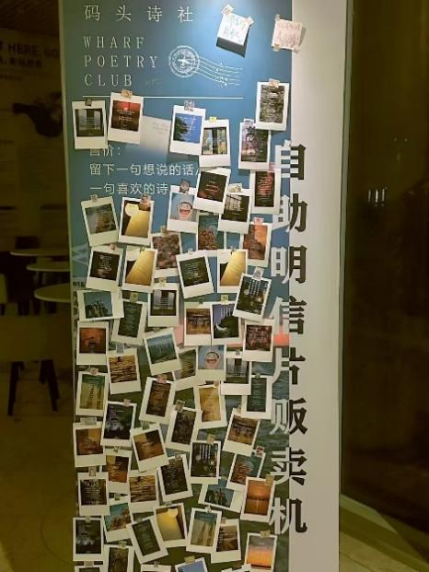 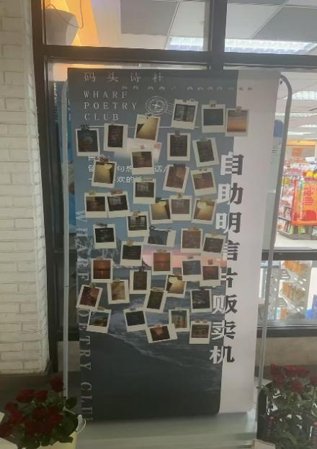

活动内容：

1. 活动目的：旨在为参与者搭建一个以诗会友、碰撞灵感的社交平台，并缓解大家期中周的压力。
2. 活动流程：活动前期，社团通过邮件向全校征稿诗文或随笔（不超过 100 字），同时购置了软头马克笔、五寸拍立得打印明信片、花篮、鲜花，制作了易拉宝海报，并于 10 月 25 日发布推文进行宣传。10 月 27 日，工作人员在选定场地布置展板，将打印好的诗歌明信片用贴纸粘贴展示，在旁边放置圆桌，桌上摆放花篮和彩色马克笔。活动期间，根据参与情况适时补充明信片和鲜花。活动结束后，工作人员认真收拾场地，并对活动进行总结。

活动总结：本次活动为温肯师生提供了独特社交体验，以明信片为媒介，让大家在诗意氛围中结识新朋友，激发创作灵感，在快节奏校园生活里创造了温馨文艺交流空间，促进了校园文化建设与学生间的情感交流。

**2.**

活动名称：码头诗社十万学子看温州漆染与不织布活动（集体活动）

活动时间：11月23日

活动地点：GEH教学楼旁大草坪

参与人员照片：参与者共制作100枚书签全部送出，参与人数预计超过70人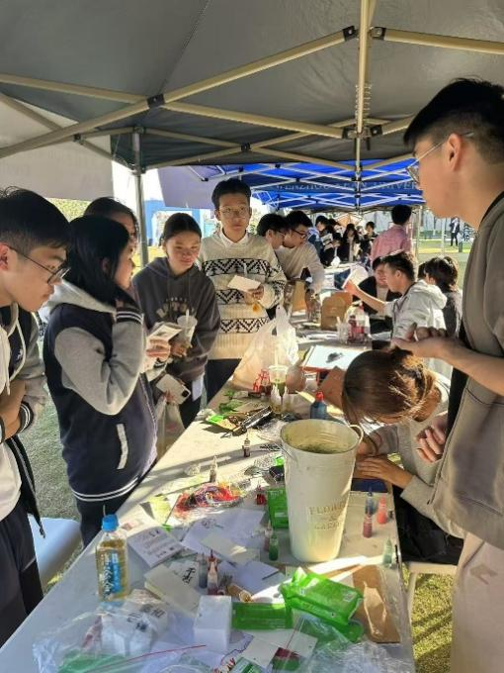

活动内容：

1. 活动目的：本次活动旨在通过漆染书签制作体验，让参与者感受传统工艺的魅力，提升动手实践能力，增强文化自信。在温州肯恩大学开展此项活动，能够充分展示学校丰富多样的社团文化，让大家深入了解温州肯恩大学多姿多彩的校园生活。
2. 活动流程：活动前1小时策划部成员参与布置摊位并试运营，活动开始后像参与者提供漆染工具和空白书签，让参与者能自行体验制作书签的乐趣，社团内部成员可以帮参与者用毛笔写上想要的字的图样，书签制作完成后装袋送给参与者，活动结束半小时内，合影留念并清洁摊位清理垃圾。
3. 活动总结：社团成员协助书写毛笔字图样，增进了成员与参与者之间的互动交流，营造了温暖和谐的氛围，促进校园人际关系的发展。在温州肯恩大学开展此项活动，充分展示学校丰富多样的社团文化，让大家深入了解温州肯恩大学多姿多彩的校园生活。

**3.**

活动名称：码头诗社内部征稿活动（内部活动）

活动时间：10月16号至10月20号

活动地点：线上征稿

参与人员照片：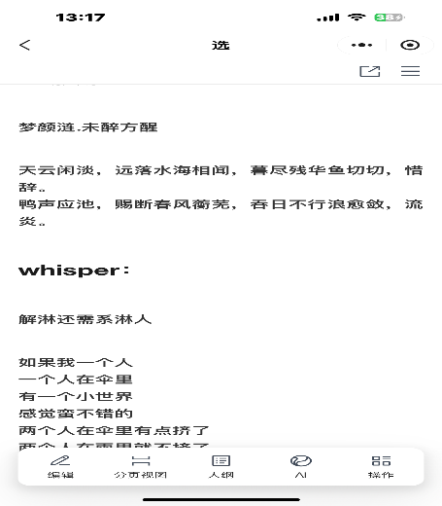 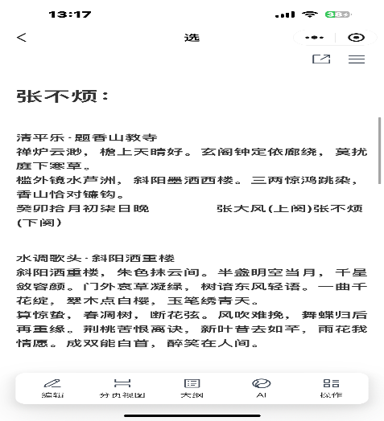

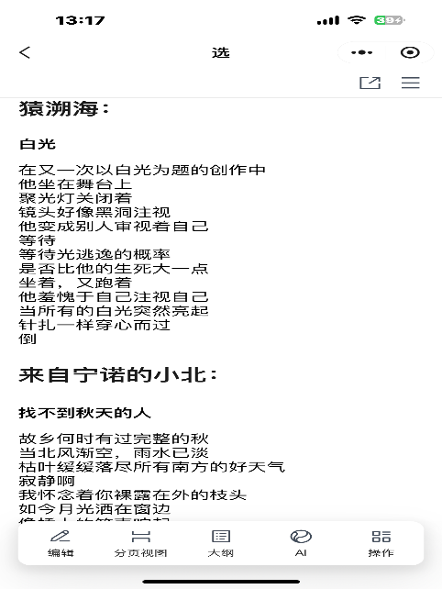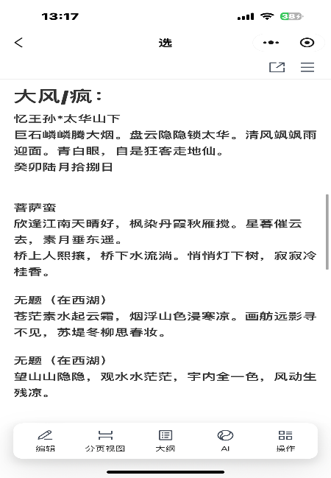 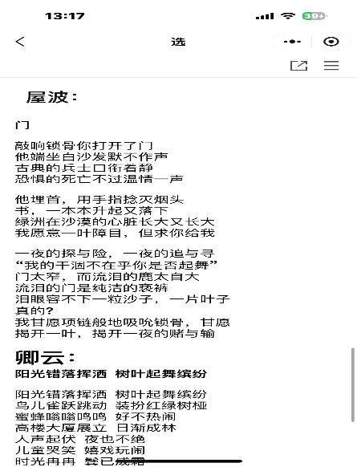 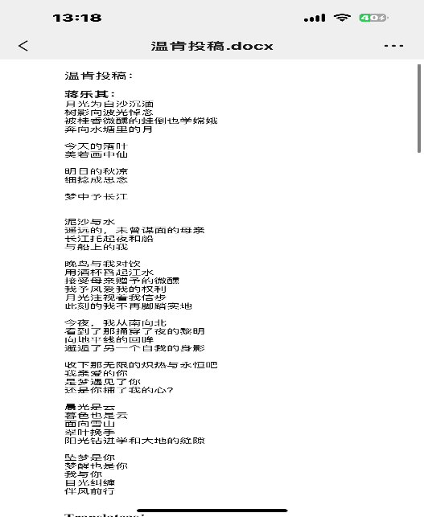 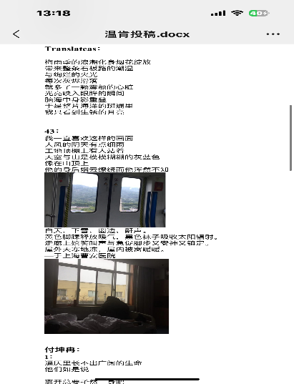 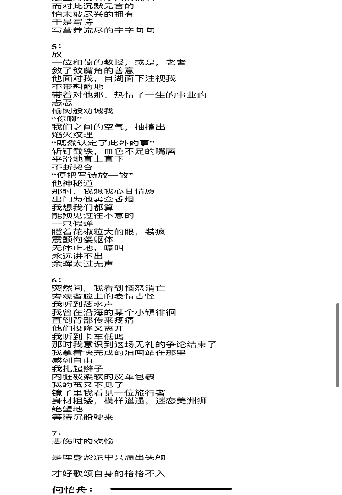 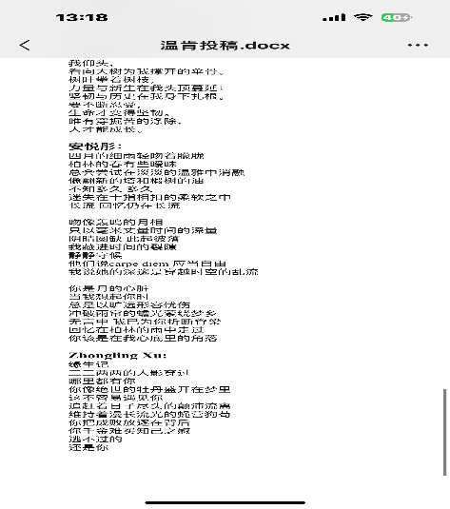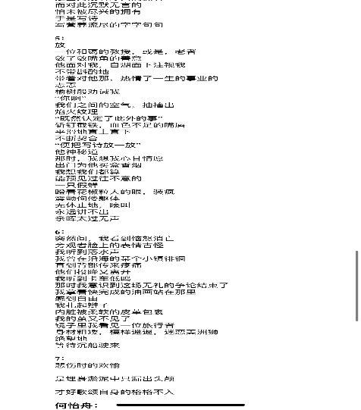征稿对象为

征稿对象为诗社内部，参与比例约为50%

活动内容：

1. 活动目的：调动成员参与活动积极性，并未其他活动提供稿件
2. 活动流程：社长在社团大群发布征稿要求，并与宁波诺丁汉诗社合作征稿，收集稿件后整理并统计，制作成诗歌小卡片

活动总结：与外校诗社合作并展示优秀诗歌作品，有助于提升学校的文化影响力，向外界展示温州肯恩大学积极向上、富有文化底蕴的校园形象，吸引更多优秀人才关注和参与校园文化建设。

**4.**

活动名称：码头诗社也许家乡是首诗活动（开放型活动）

活动时间：2025年4月14日-2025年4月15日

活动地点：商学院一楼大阶梯旁

参与人员照片：参与人数50人·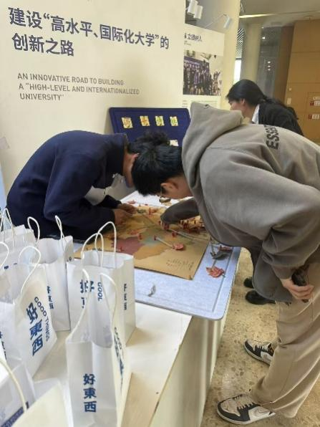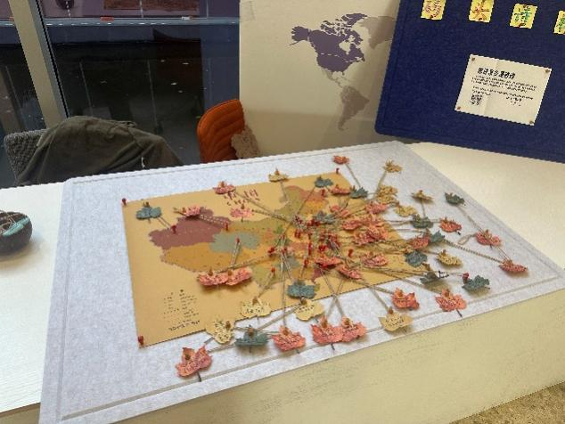

活动内容：

1. 活动目的：旨在为大众提供社交平台，促进文化交流。鼓励大家书写与家乡有关的诗或家乡诗人的作品，增强文化与全球意识，增进不同背景人群对各地文化的理解与认同。
2. 活动流程：**活动前**：2025 年 4 月 8 日购置羊毛毡、饰品等物资，布置场地，在商院大阶梯旁长桌设置展示中国地图的羊毛毡主板和空白羊毛毡板，准备麻绳、便利贴、笔、图钉及参与奖品，诗社成员提供范例。**活动中**：参与者在便利贴上书写与家乡有关的诗或关键词，钉在对应地标处，工作人员补充便利贴和笔，每两小时检查内容。**活动后**：收拾场地，总结活动并发布总结推文。
3. 活动总结：活动反馈积极，咸阳教育局来开会的成员参加活动并表扬活动有丰富意义。活动促进文化交流，增强文化认同，丰富校园文化，意义非凡